**Практическая работа №1: Установка системных программ и**

**применение команд операционных систем (МОС ОС)**

***Выполнение заданий***

Задание №1



Рисунок 1. Создание папки.

Рисунок 2. Создание первого файла.

Рисунок 3. Создание второго файла.

Рисунок 4. Создание третьего файла.



Рисунок 5. Открытие первого файла.

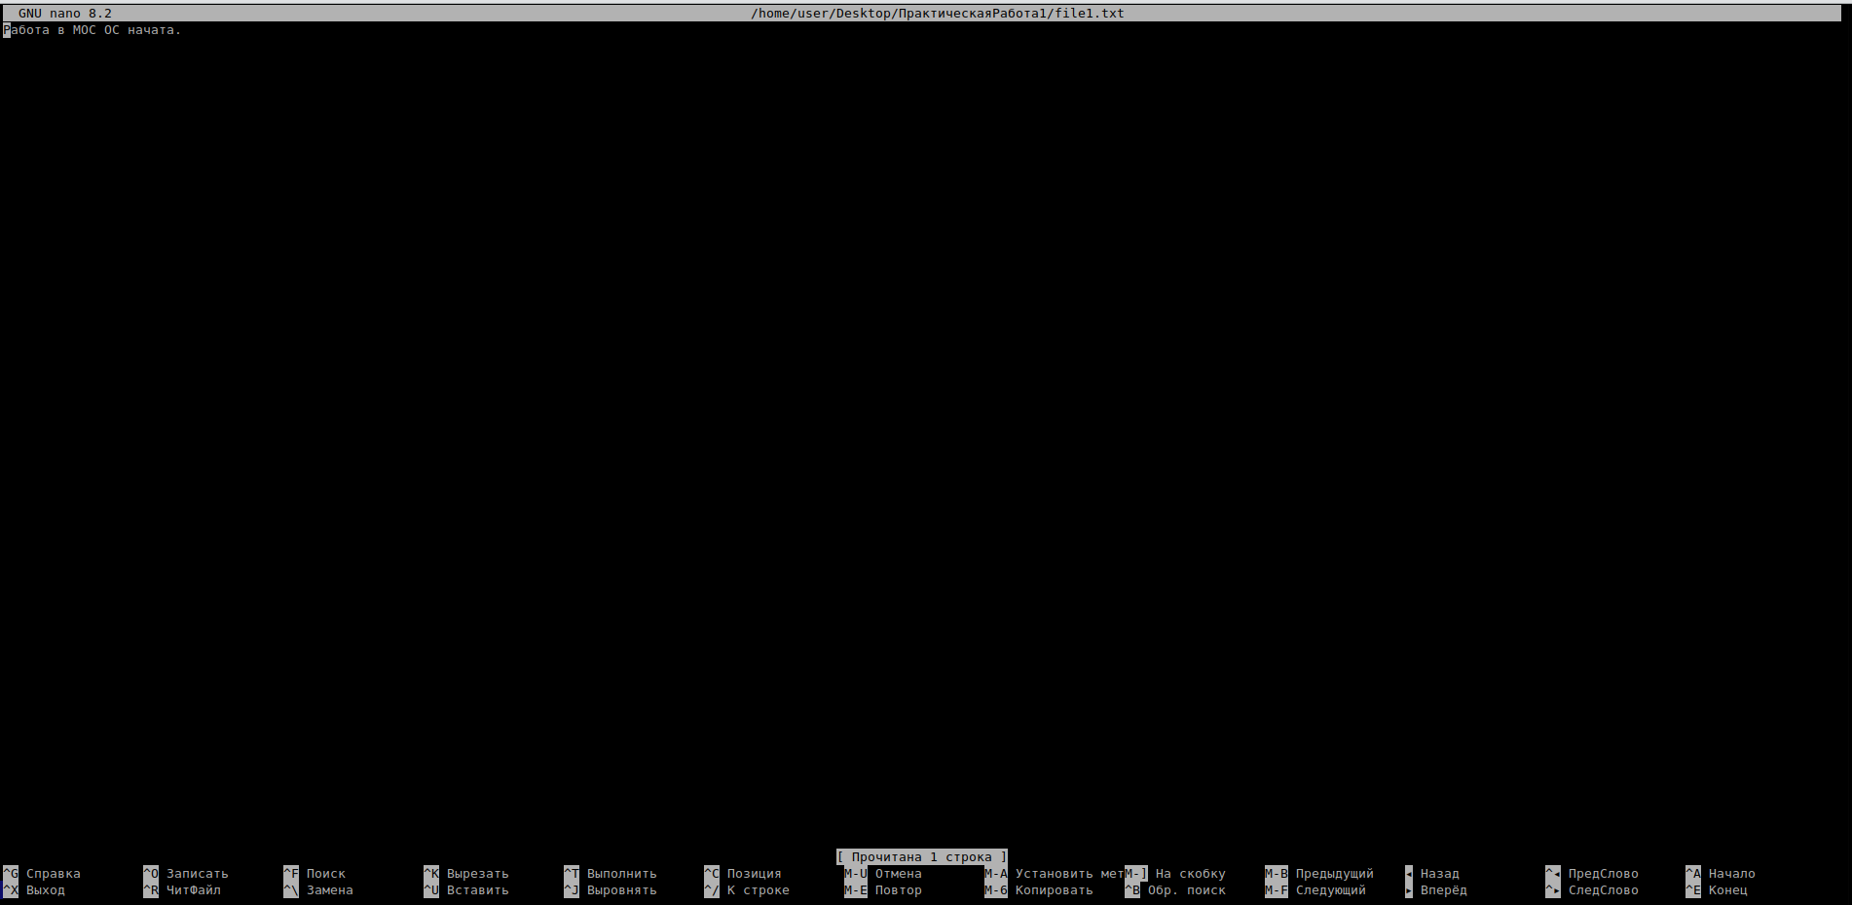Рисунок 6. Редактирование и сохранение первого файла.

Задание №2, Задание №3, Задание №4 и Задание №5 не работают.

Задание №6

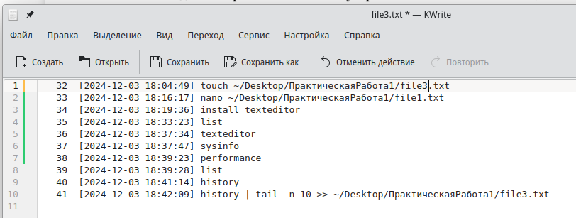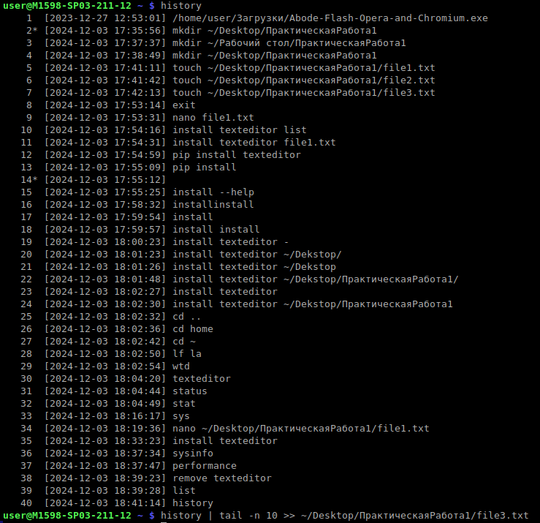Рисунок 7. История введённых команд и их сохранение в третий файл.

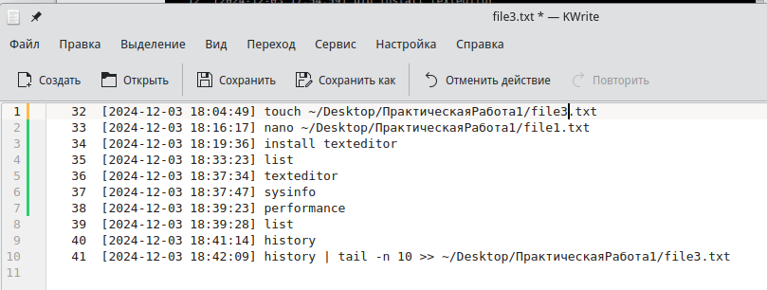Рисунок 8. Содержимое третьего файла.

***Контрольные вопросы:***

1. **Как установить программу через терминал?**

Ответ: Для установки программы через терминал используется команда "install (название программы)".

2. **Какие команды вы использовали для проверки производительности?**

Ответ: Для проверки производительности мы использовали команды sysinfo и performance.

3. **Как удалить установленную программу?**

Ответ: Чтобы удалить установленную программу мы использовали команду "remove (название программы)".

**Работу выполнили ученики 10А класса:** Полухин Д. Е. и Сидельников М. В.